**Tutorial: Renovação de Senha**

**Sistema: Portal de Sistemas da AGR.**

**Perfil: Usuário Externo da AGR.**

1. Este tutorial apresenta orientações para dois casos:
   1. CASO 1 _ Esquecimento de Senha – Caso o usuário esqueça a senha ao digitar, o sistema apresentará a seguinte tela:

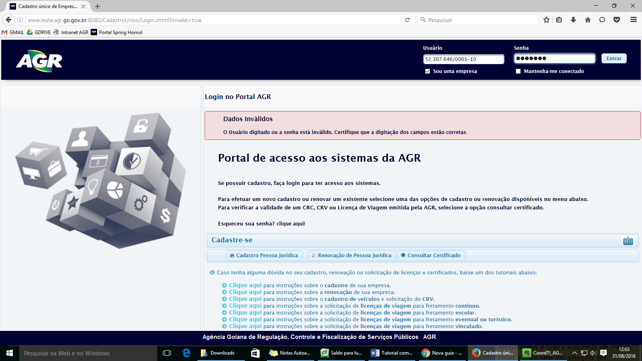

* 1. CASO 2 _ Atualização de senha para novo padrão de autenticação – Caso o usuário digite a senha válida e mesmo assim o sistema apresenta a tela abaixo:

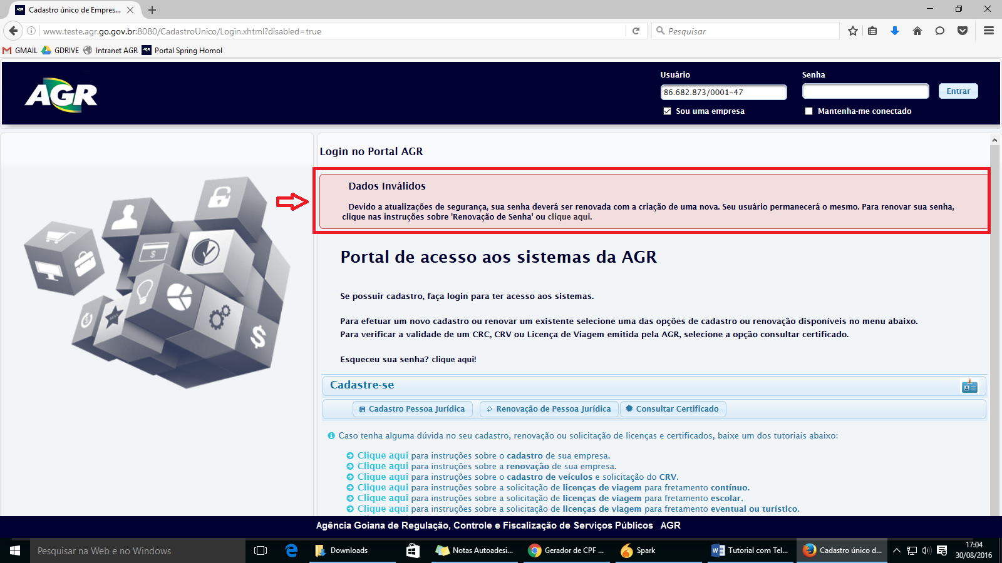

1. Para os dois casos, o dado do “Usuário” sempre permanece o mesmo, somente a senha deverá ser alterada. Siga as orientações a seguir.
2. Para renovar sua senha, vá em “clique aqui” em “Esqueceu sua senha?”.

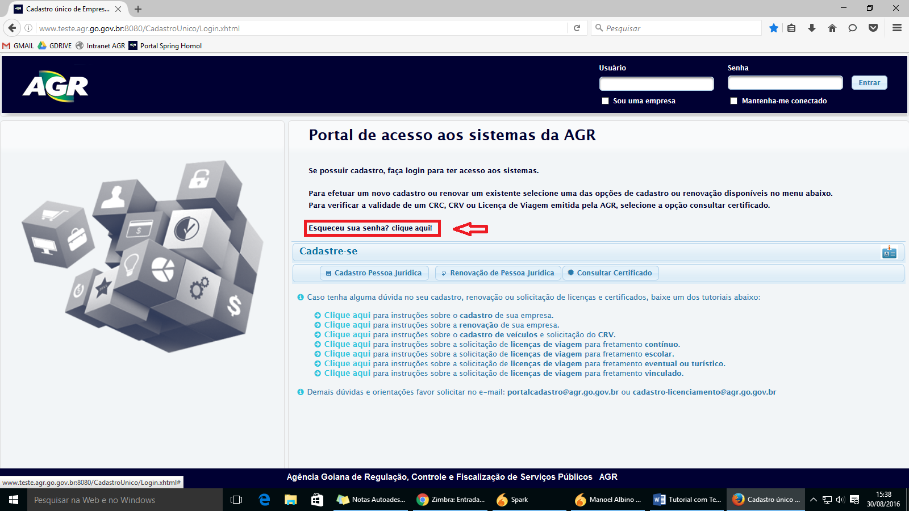

1. Clique em “Sou uma empresa”. Digite o CNPJ da Empresa

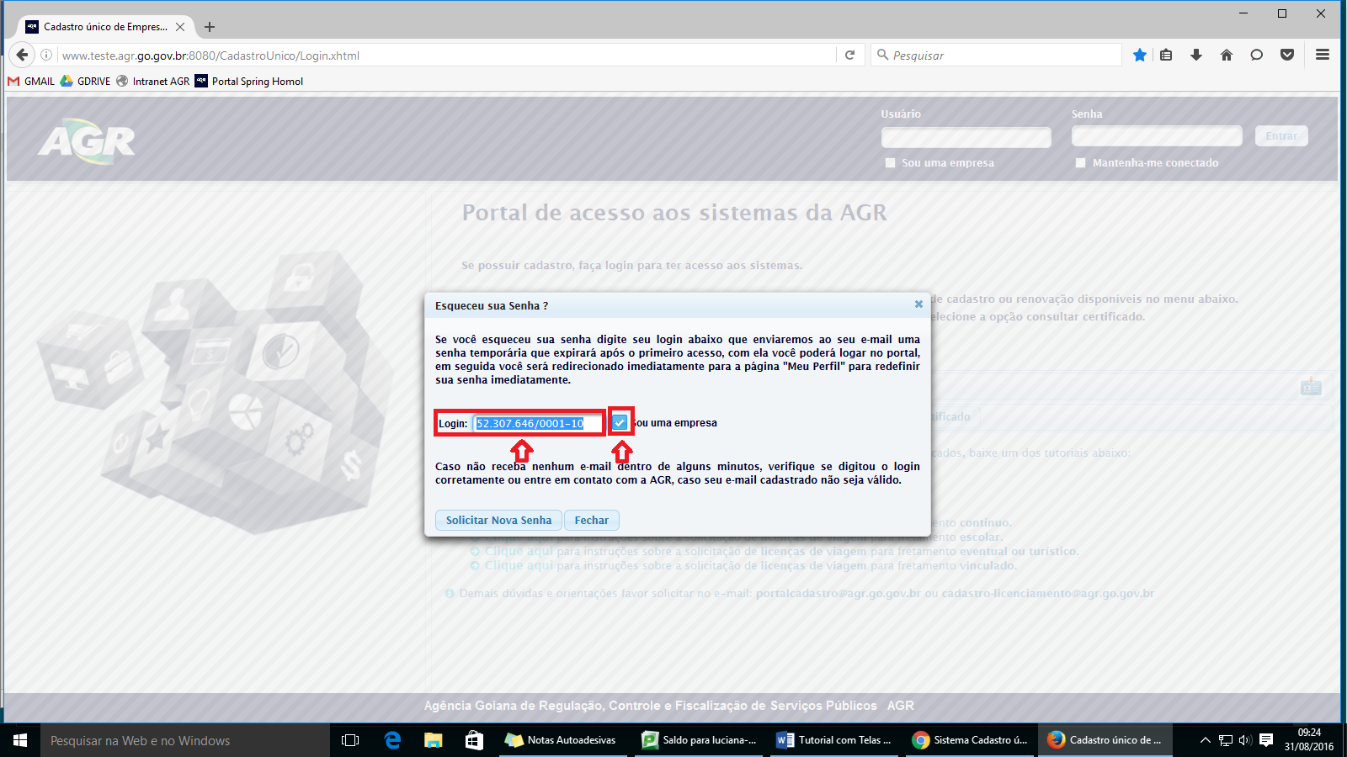

1. Clique em “Solicitar Nova Senha”

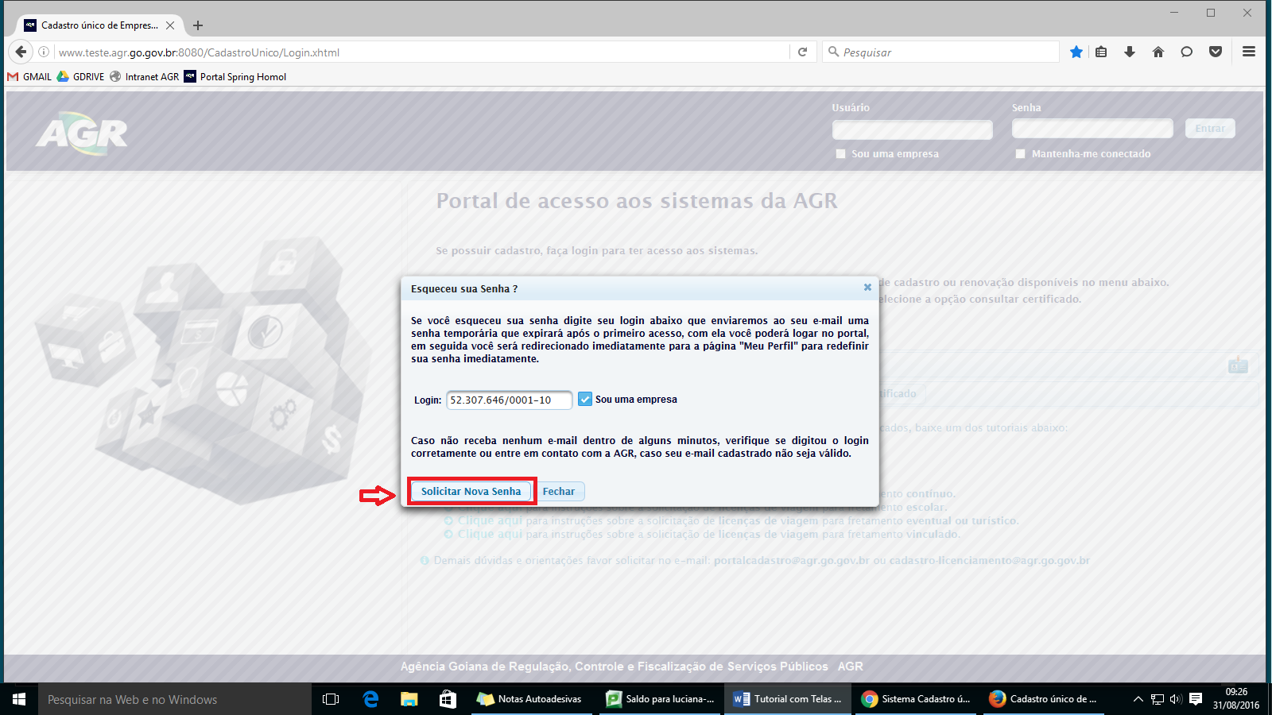

1. O Sistema automaticamente irá enviar uma notificação para o email válido cadastrado.

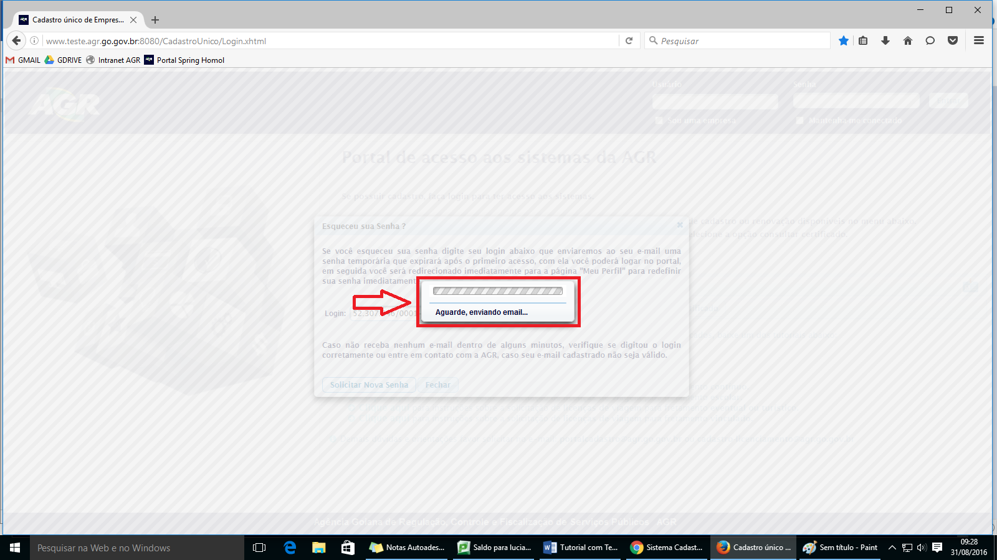

1. O sistema exibirá uma mensagem sobre a mensagem por e-mail foi enviada com sucesso.

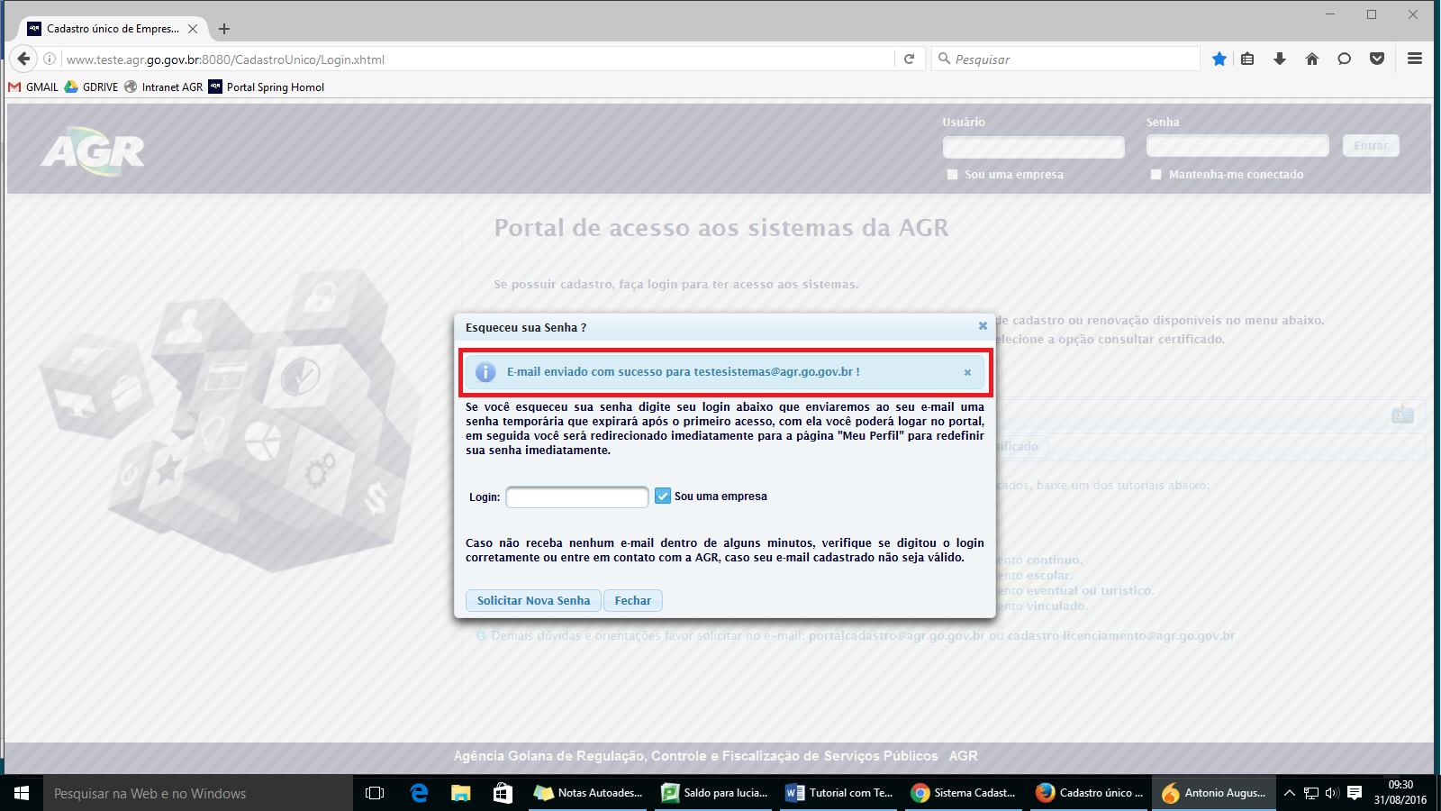

1. Acesse sua caixa de email. Procure por mensagem “Solicitação de alteração de senha AGR”.

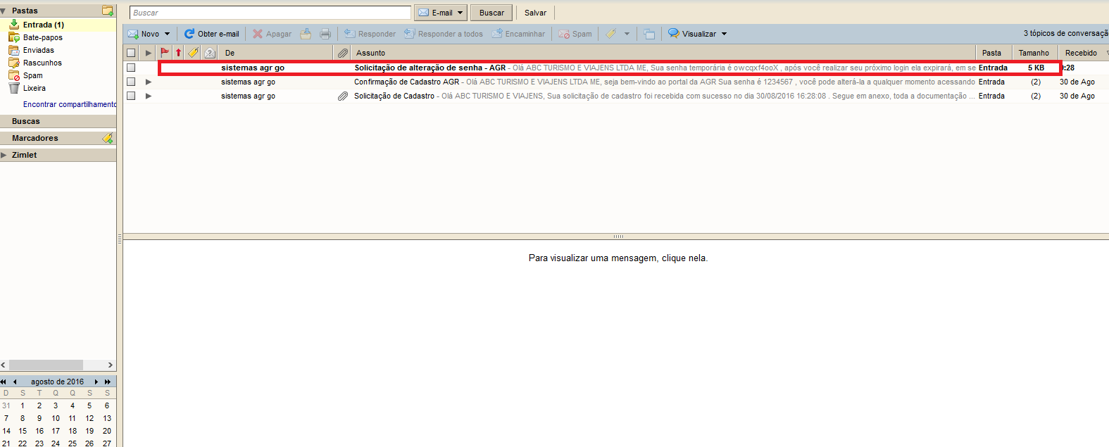

1. No email constará o seguinte texto: “Sua senha temporária é **owcqxf4ooX**, após você realizar seu próximo login ela expirará, em seguida você será redirecionado para a página do sistema Meu Perfil e deverá redefiní-la imediatamente. Por favor, siga as instruções corretamente.”
2. Acesse novamente o link [www.portal.agr.go.gov.br](http://www.portal.agr.go.gov.br). Escolha “Sou uma empresa”, digite o CNPJ e a senha temporária recebida pelo email. Clique em “Entrar”

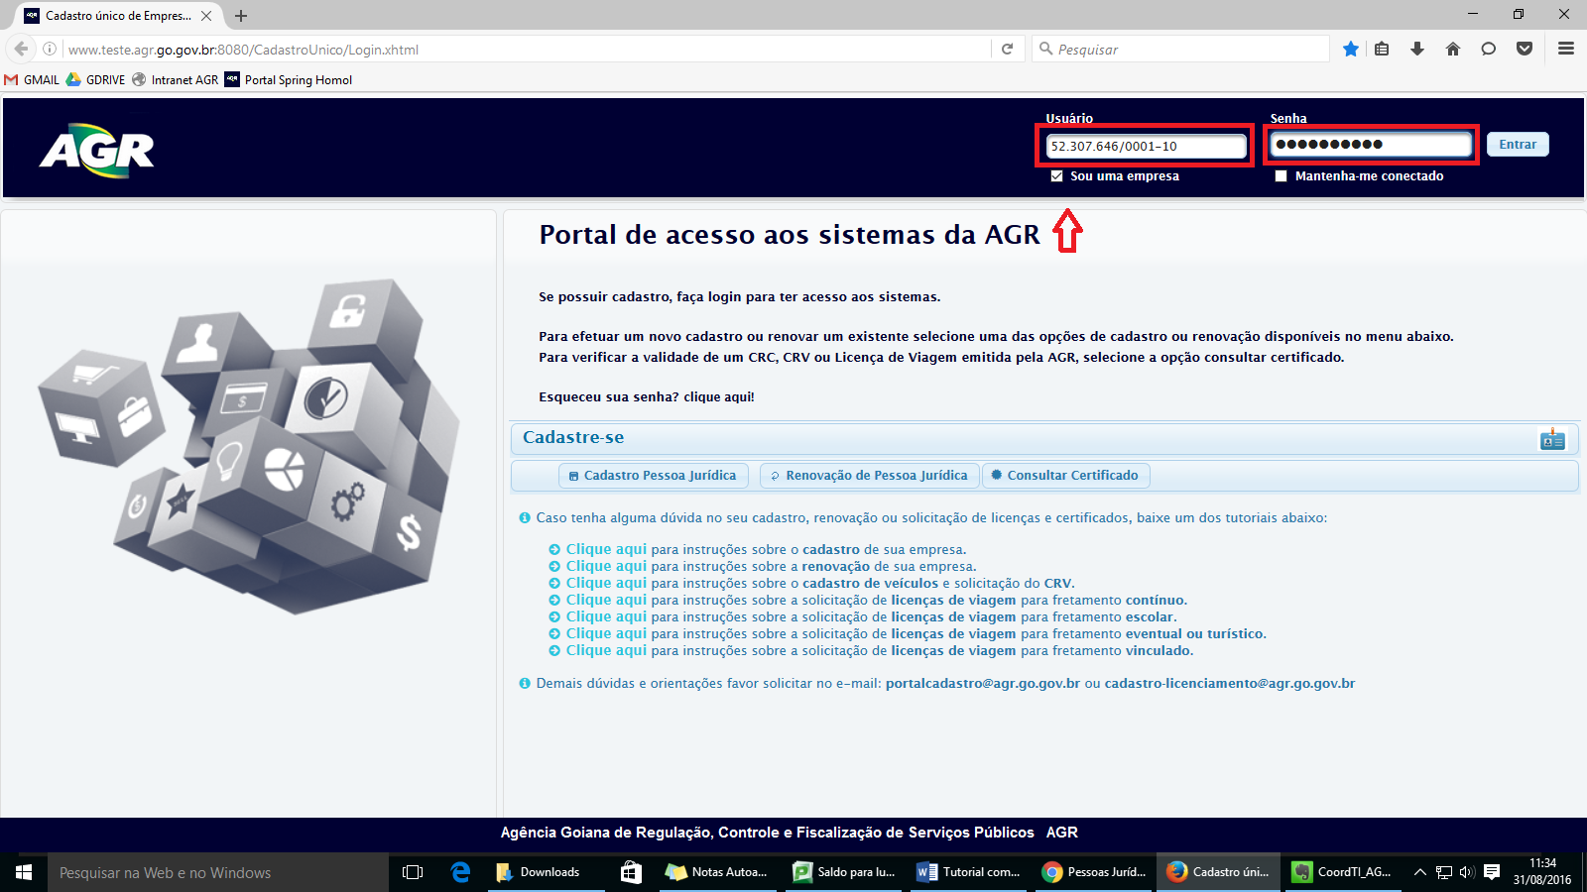

1. O Sistema automaticamente apresenta a tela a seguir. Digite um nova senha, com no mínimo 7 caracteres (letras ou números) e clique em Salvar.

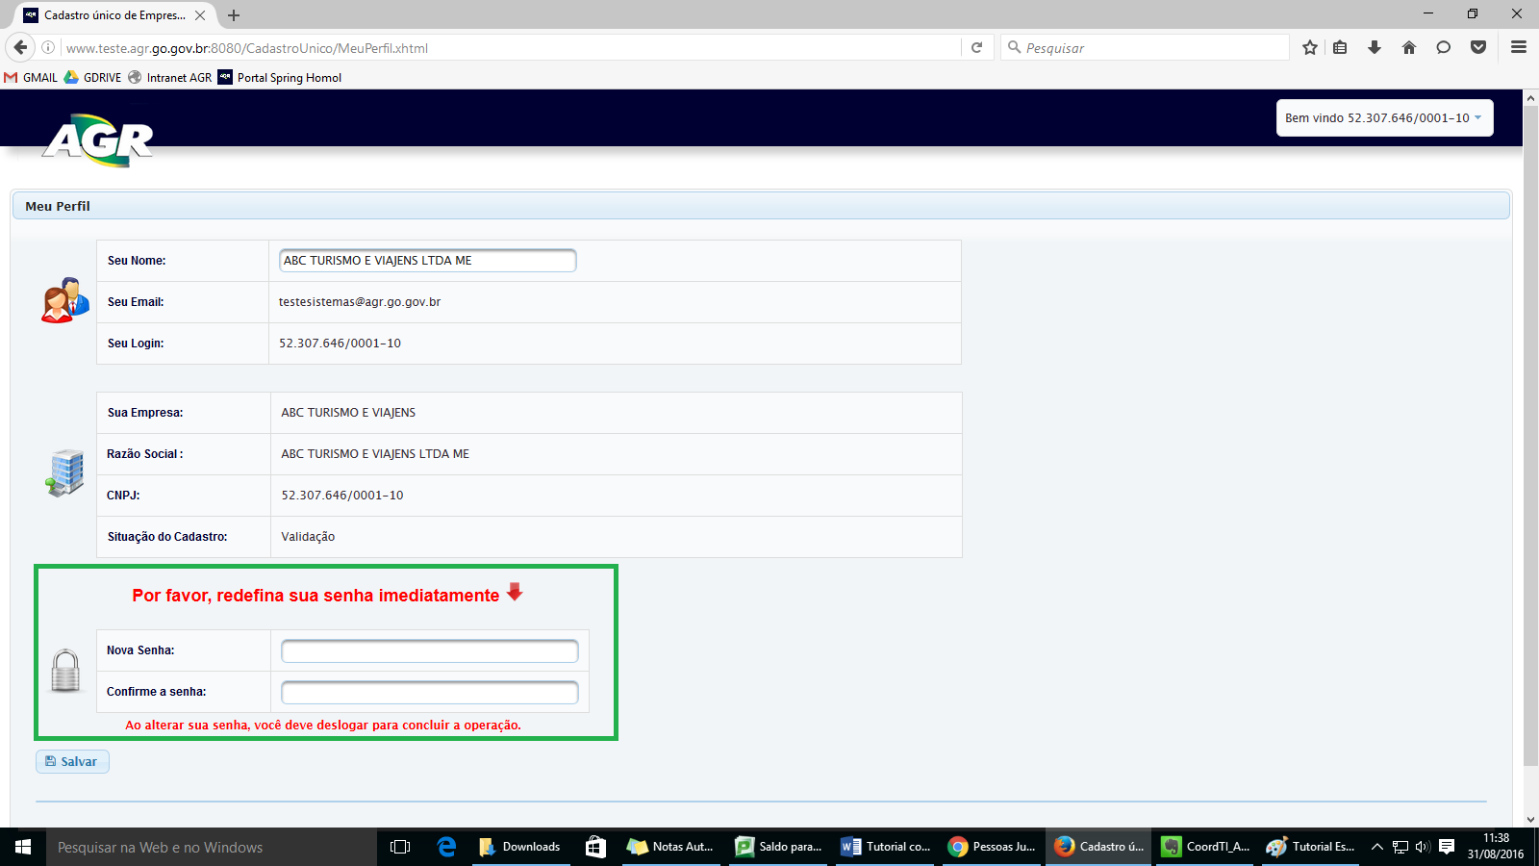

1. O sistema apresentará a tela seguinte com a mensagem “Usuário salvo com sucesso”.

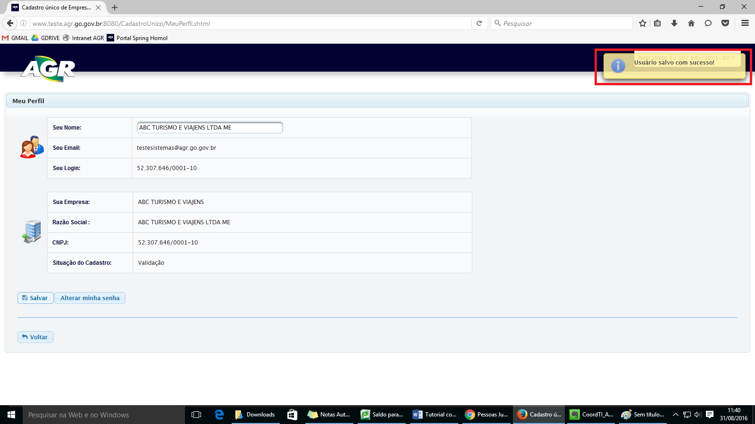

1. Clique em “Sair” com concluir a operação.

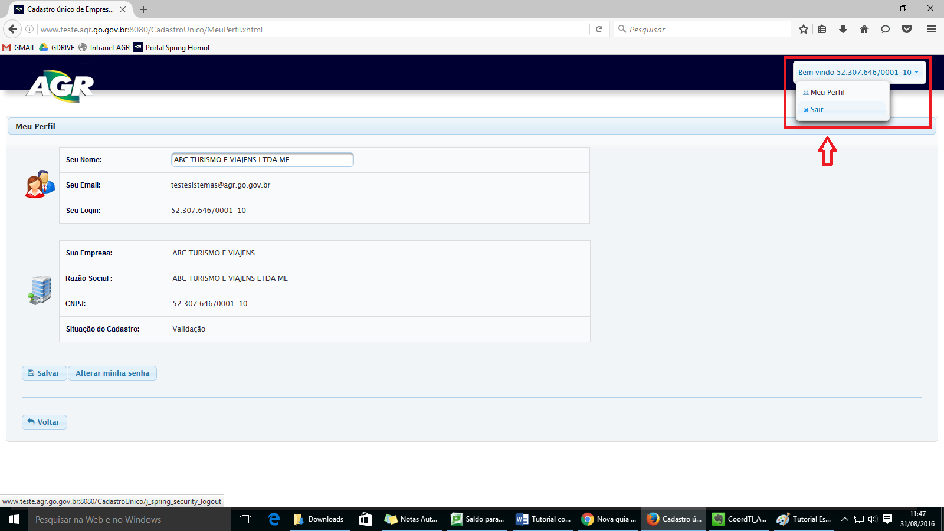

1. Entre novamente no [www.portal.agr.go.gov.br](http://www.portal.agr.go.gov.br), escolha “Sou uma empresa”, digite o CNPJ e senha nova.

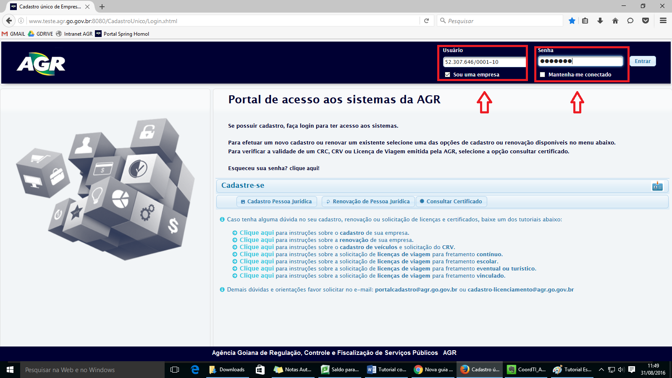

1. O Sistema abre a página com a empresa logada.

